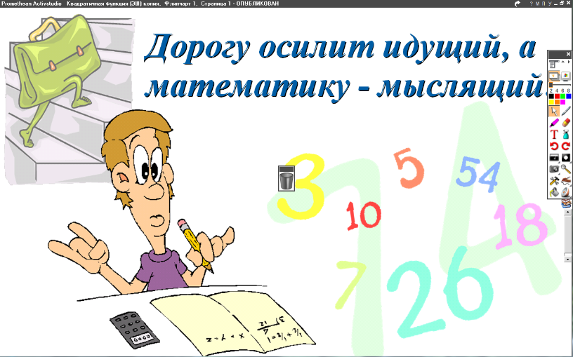
05.04.2022
5 класс
Математика
Урок № 97
Тема.Задачи на совместную работу.
Цель: закрепить умение решать задачи на совместную работу.

Решение задач: № 958 стр. 213.

Домашнее задание: № 913 стр. 213.

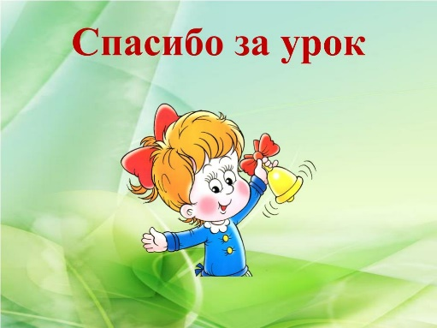

Задание, выполненное в письменном виде, должно быть сфотографировано и отправлено в виде файла.
Для обратной связи можно использовать электронную почту: n.p.pukhalskaya@mail.ru, социальную сеть ВК.

